2012年苏州市初中毕业暨升学考试试卷
历 史
注意事项：
- 本试卷有4大题，共32小题，满分50分，考试用时50分钟；
2．答题前，考生务必将自己的姓名、考点名称、考场号、座位号用0.5毫米黑色墨水签字笔填写在答题卡的相应位置上，并认真核对条形码上的准考号、姓名是否与本人相符合；
- 答选择题必须用2B铅笔把答题卡上对应题目的答案标号涂黑，如需改动，请用橡皮擦干净后，再选涂其他答案；答非选择题必须用0.5毫米黑色墨水签字笔写在答题卡指定的位置上，不在答题区域内的答案一律无效；不得用其它笔答题；
- 考生答题均答在答题卡上，答在试卷和草稿纸上无效。
一、单项选择题：在每小题列出的四个选项，只有一项是最符合题目要求的（本大题共20小题，每小题1分，共20分）
1．图片与文字一样承载着历史，一图胜千言。关于下列图片反映的历史信息较为准确的是
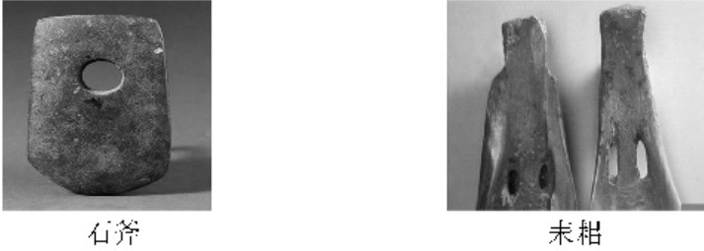
A．聚族而居 B．原始农业 C．贫富分化 D．采集狩猎
2．学者徐中约在《中国近代史》中说：“在当时（隋唐时期）的条件下，这是一大发明。这种制度 提供了布衣（平民）可以做宰相，可以为公卿，可以参政的机会。于是有政治上社会对流的可 能性。由此，官僚政治获得了非常大的弹性。”该“制度”指的是
A．察举制 B．九品中正制 C．科举制 D．内阁制
3．在2010年的上海世博会上，中国馆内有一幅巨大的电子屏幕，显示的是北宋画家的《清明上河图》。该屏幕内容利用高新技术使画中的景物动起来，再现北宋东京汴河沿岸的风光。其作品的原作者是
A．顾恺之 B ．阎立本 C ．吴道子 D．张择端
4．据《元史•百官志三》记载：“至元二十五年（公元1288年），因唐制吐蕃来朝见於宣政殿之故，更名宣政院。”由此判断，宣政院所辖之地应该位于下图中的
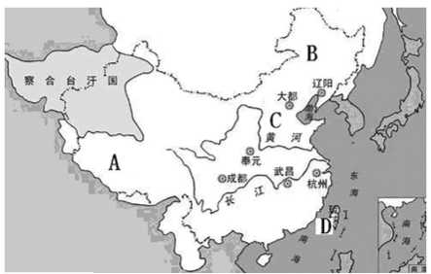
A．地 B．B地 C．C地 D．D地
5．某校历史兴趣小组在探究“古代中国的经济发展”课题时，得出以下部分结论。你认为其中其中不正确的是
A．汉朝丝绸之路的开辟推动了中外贸易的发展
B．魏晋南北朝时期我国的经济重心已完成南移
C．隋朝大运河的开通大大促进了南北经济交流
D．清朝实行闭关锁国政策阻碍了对外贸易发展
6．对下列图示解读最为准确的是
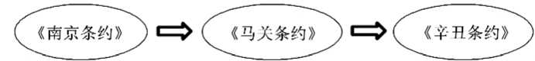
A．中国逐步沦为半殖民地半封建社会的过程
B．中国逐步走出半殖民地半封建社会的过程
C．中国民族工业艰难曲折的发展历程
D．中国新民主主义革命的发展历程
7．日本学者福泽谕吉的《文明论概略》就社会转型的问题说：“汲取欧洲文明，必须先其难者而 后其易者，首先变革人心，然后改变政令，最后达到有形的物质。按照这个顺序做，虽然有困难，但是没有真正的障碍，可以顺利达到目的。倘若次序颠倒，看似容易，实则不通。”如此推理，中国近代化进程应该走的道路是
A．洋务运动—辛亥革命—新文化运动 B．辛亥革命—洋务运动—新文化运动
C．辛亥革命—新文化运动—洋务运动 D．新文化运动—辛亥革命—洋务运动
8．口号是供人们口头呼喊的有纲领性和鼓动作用的简短句子，往往带有强烈的政治色彩，具有明显的特定时代气息。下列口号中属于五四运动时期的是
①驱除鞑虏，恢复中华 ②外争主权，内除国贼
③取消“二十一条” ④誓死力争，还我青岛
A．①②③ B．②③④ C．①③④ D．①②④
9．诗歌是鲜活的历史，它向我们讲述了历史的沧桑和社会的变迁。下列诗句反映的历史时期 按先后顺序排列应是
①钟山风雨起苍黄，百万雄师过大江 ②宁为战死鬼，不做亡国奴
③红军不怕远征难，万水千山只等闲 ④大将筹边尚未还，湖湘子弟满天山
Ａ．①②③④ B．④①②③ C．④③②① D．④①③②
10．图表归纳法是历史学习的方法之一。下表反映了中国近现代史上四个不同时期的时代特征，其中1949〜1956年应该填
时期 | 主题词
1894～1921 年 | 推翻帝制，走向共和
1921～1935 年 | 开天辟地，渐趋成熟
1949～1956 年
1978～2001 年 | 改革开放，坚定不移
A．五四风雷，抗日烽火 B．星星之火，力挽狂澜
C．国共对峙，走向抗战 D．民族独立，获得新生
11．费正清在《剑桥中华人民共和国史》中说：毛（泽东）及其同僚依靠组织方式上的变化，通过大规模的劳力动员，以实现农业奇迹；邓（小平）及其同僚同样依赖改变组织方式——尽管在类型上二者十分不同——来提高农业生产率。”材料中所说的后一个“改变组织方式”指的是
A．深入开展人民公社化运动 B．建立农业生产合作社
C．实行家庭联产承包责任制 D．实现土地归农民所有
12．胡锦涛总书记在十七大报告中指出：新时期最鲜明的特点是改革开放。……从沿海到沿江沿边，从东部到中西部，对外开放的大门毅然决然地打开了。”我国对外开放的突破口是
A．实行家庭联产承包责任制 B．兴建经济特区
C．建立国有企业现代企业制度 D．开发上海浦东
13．下图是1949〜2008年中国与外国建交情况曲线图。在下列各项中，建交最高峰出现的主要原因是
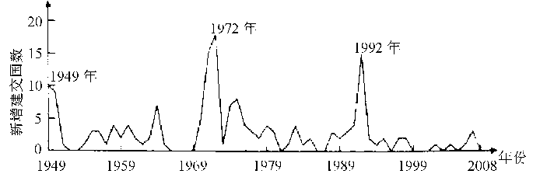
A．在万隆会议上赢得了尊重 B．新中国恢复在联合国的合法席位 C．中美关系开始走向正常化 D．文化大革命扩大中国的政治影响
14．在2007年10月纪念哥伦布首次抵达美洲的活动中，有人说“今天是种族日，是美洲发现日，是两个世界相遇日”。这一说法所依据的正确史实应包括
①早期殖民者大量屠杀印第安人 ②哥伦布发现了新大陆
③新航路架起沟通欧美的桥梁 ④工业文明与农耕文明由此交汇
A．①②③ B．②③④ C．①③④ D．①②④
15．林•亨特在《人权的发明：一部历史》一书的开篇提到：1689年英国《权利法案》，1789年法国《人权宣言》，1776年美国《独立宣言》被视为这一时期最具代表性的三份人权文献……”。其中《独立宣言》与《权利法案》、《人权宣言》相比，其显著特点是
A．以法律形式限制君主的权力 B．宣告独立，脱离殖民统治
C．强调私有财产神圣不可侵犯 D．建立三权分立联邦制国家
16．1848年的《共产党宣言》向全世界宣告：无产阶级要消灭私有制，建立共产主义社会，解放全人类。近年来美国教育部把《共产党宣言》公布为“美国中学生的必读书目”，通过阅读该宣言，美国中学生可以了解到
①资本主义社会的矛盾 ②世界无产阶级的历史使命 ③巴黎公社的经验教训
A．①② B．②③ C．①③ D．①②③
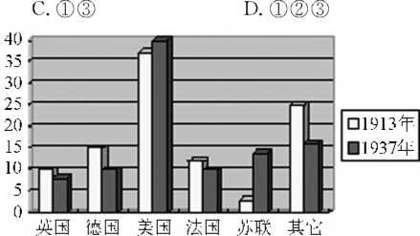
17．右图为《1913年和1937年各国工业总产值
在世界工业产值中的比例图》，其中20世
纪30年代，苏联工业产量快速增长的原因是
A．俄国农奴制废除
B．战时共产主义政策推行
C．新经济政策实施
D．斯大林模式推动
18．在美国纽约，一群青年人狂喊：与其让俄国人的原子弹来轰击，不如自己毁灭算了！”在苏联莫斯科，几名女大学生躲在宿舍内相拥哭嚎，等待末日的到来。在古巴哈瓦那，天空中的每一个黑影、声响都令市民心惊肉跳。上述情景反映的历史事件是
A．柏林危机 B．越南战争 C．古巴导弹危机 D．科索沃战争
19．有人这样评价当今世界：巨人林立，美国是萎缩的巨人，日本是独脚巨人，俄罗斯是生病的巨人，欧洲是缺乏凝聚力的巨人，中国是潜在的巨人。”上述评论最能反映当今世界呈现的 趋势是
A．政治格局多极化 B．经济全球化 C．经济区域集团化 D．文化多元化
20．下表是一份世界历史名人简历。据此判断，他的中文译名应是
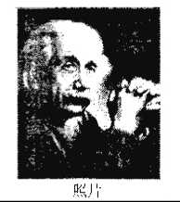 | 姓名 | Albert Einstein
 | 国籍 | 美籍德国
 | 身份 | 物理学家，思想家，哲学家
 | 名言 | “不要试图成为一个成功的人，而要成为一个有价值的人”
 | 成就 | 相对论的提出者，原子和宇宙之谜的开启者
二、判断题：判断正误，并在答题卡相应的方框内填涂，正确的填涂A，错误的填涂B(本大题共 6小题，每小题1分，共6分）
21．秦始皇实行“焚书坑儒”，明朝统治者推行八股取士都是为了强化思想控制。
22．1950年，中央人民政府颁布《中华人民共和国土地改革法》，引导农民参加农业生产合作社，走集体化和共同富裕的社会主义道路。
23．1976年10月，华国锋、叶剑英代表中央政治局一举粉碎江青反革命集团，结束了文化大革命这场内乱。
24．1921～1922年的华盛顿会议是巴黎和会的继续，它确立了帝国主义在东亚、太平洋地区的统治秩序。
25．1939年，德国进攻荷兰，标志着第二次世界大战的全面爆发；莫斯科保卫战使二战的规模进一步扩大。
26．设计表格，归纳知识，是复习历史的有效方法之一。请你判断以下表格设计
名称 | 第一次工业革命 | 第二次工业革命 | 第三次科技革命
开始时间 | 18世纪60年代 | 19世纪70年代 | 20世纪四五十年代
时代标志 | 蒸汽机的广泛运用 | 电力和内燃机的广泛使用 | 电子计算机的广泛使用
主要发明 | 珍妮纺纱机、瓦特蒸汽机 | 发电机、电动机、内燃机 | 原子弹、电子计算机
新的能源 | 煤炭 | 电力、石油 | 核能、太阳能、生物能
三、填空题：本大题共3小题，每小题2分，每空1分，共6分）
27．1689年，中俄双方代表经过平等协商，签订了第一个边界条约《 ▲ 》；1842年，英国侵略 者强迫清政府签订了丧权辱国的中英《 ▲ 》。
28．1953年，为了有计划地进行社会主义建设，中国开始实行第一个 ▲ ；1992年，党的十四大提出建立社会主义 ▲ 体制的目标，加快了国有企业改革的步伐。
29．14～16世纪，欧洲 ▲ 运动，充分体现了人文主义精神，促使人们思想解放；18世纪，法国 ▲ 运动，宣传“自由”“平等”思想，促进人类社会进步。
四、材料解析题、问答题：结合材料以及所学知识，根据设问，回答问题（本大题共3小题，每小题6分，共18分）
30．(6分）2011年1月11日，在位于天安门广场东侧的国家博物馆北门广场，矗立起一座孔子雕像。许多海内外华人在雕像前虔诚地祭拜着：一代圣贤……孔子是鲁国人，500年后成为中国人，又过了500年成了东亚人，现在要让孔子成为世界人。阅读下列材料：
材料一 樊迟问仁。子曰：爱人。” ——《论语·颜渊》
“夫仁者，己欲立而立人，己欲达而达人。” ——《论语·雍也》
子贡问曰：有一言而可以终身行之者乎？”子曰：其‘恕，乎！己所不欲，勿施于人。” ——《论语•卫灵公》
材料二 《春秋》大一统，天地之常经，古今之通谊（义）也。……臣愚以为诸不在六艺 之科孔子之术者，皆绝其道，勿使并进。邪辟之说灭息，然后统纪可一，而法度可明，民知所 从矣。 ——《汉书•董仲舒传》
材料三 吾将以教主尊孔子。……而教主不足以尽孔子。教主感化力所及，限于其信 徒……举中国人，虽未尝读孔子之书者，而皆在孔子范围中也……吾将以教育家尊孔子。……而教育家不足以尽孔子。教育家之主义及方法，只能适用于一时代、一社会，而孔子之教育，则措四海而皆准，俟（等待）百世而不惑也。——梁启超《世界伟人》
请回答：
(1)据材料一，指出孔子的核心主张是什么？援引材料一中的一句原话说明如何来实现这一主张？（2分）
(2)据材料二，结合所学知识指出董仲舒提出了什么主张？该主张产生了什么影响？(2分)
(3)材料三中梁启超是怎样评价孔子的？概括指出其评价的主要依据。(2分）

31．(6分）2011年是辛亥革命100周年。“百年锐于千载”辛亥革命是划时代的伟大历史事件。回首百年前那激动人心的历史大变局，给我们许多启示与感悟。阅读下列材料：
材料一 我们革命的目的是为众生谋幸福，因不愿少数满洲人专利，故要民族革命；不愿君主一人专利，故要政治革命；不愿少数富人专利，故要社会革命。这三者有一样做不 到，也不是我们的本意。达到了这三样目的之后，我们中国当成为至完美的国家。 ——孙中山《在东京< 民报>创刊周年庆祝大会的演说》
材料二 共产党和国民党作为对二十世纪中国的命运影响最大的两个政党，理应再度 携手，团结一切有志于国家统一的党派、团体和仁人志士，实现祖国的统一大业。辛亥革命是我们共同纪念的日子，孙中山先生是我们共同敬仰的伟人，统一祖国是我们共同盼望的目标，中华强盛是我们共同奋斗的理想，有什么理由不合作、不统一呢？
——人民日报社论“纪念辛亥革命七十周年”1981年10月9日
材料三 辛亥双十是海峡两岸共同的记忆与资产。……两岸和平是台湾繁荣发展的必要条件。……以“九二共识，一中各表”为基础，推动两岸关系，维持台海“不统、不独、不武”现状，……两岸人民同属于中华民族，希望双方在正视现实的基础上，求同存异，互助合作，建立制度化的和平关系。
——（台湾）马英九在“中华民国中枢暨各界庆祝100周年国庆大会”上的讲话
请回答：
(1)据材料一，概括指出孙中山的思想主张是什么？该主张的提出有何意义？（2分）
(2)结合所学知识，概括二十世纪上半期，国共两党为改变“二十世纪中国的命运”，共同进行了哪些努力？（分）
(3)材料三与材料二在纪念辛亥革命的角度上有何不同？你认为海峡两岸共同纪念辛亥革 命的原因是什么？（分）

32．(6分）世界历史不是各民族、各国家、各地区历史的堆积，而是人类自孤立和分散的状态，逐步发展成为一个密切联系的整体的过程。全球化已成为当前任何一个国家都不能忽视的趋势和潮流。阅读下列图文、表格材料：
材料一 新航路开辟示意图
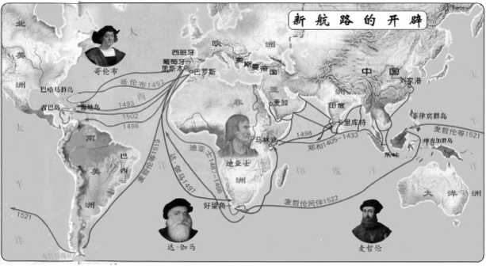
——选自《世界历史》（九•上）地图册
材料二 在（公元）1500年以前，阿拉伯和意大利商人在亚欧大陆上从一个地区运货到另一个地区，而货物主要是奢侈品、香料、丝绸、宝石及香水。但是到1760年前后新世界的种植场生产的大量砂糖、咖啡及棉花等大部分运往欧洲出售；西班牙人也向新世界引进欧洲各种水果，如橄榄以及葡萄。美洲的特产也被流向世界各地，如玉米、马铃薯、西红神、番薯、花生、各种豆类及南瓜、可可等。
——吴于廑、齐世荣主编《世界史•近代史》
材料三 发展中国家和发达国家人均国民生产总值比较表
年份  国家类别 | 1970 年 | 1992 年
32个发展中国家 | 108美元 | 279美元
21个发达国家 | 3129美元 | 22185美元
——摘自《1994年世界发展报告》
请回答：
(1)观察材料一图，结合所学知识列举为新航路开辟作出贡献的著名航海家。（分）
(2)据材料二，说明1500～1760年的世界发生了哪些变化？简析其原因。（2分）
(3)材料三反映了什么问题？结合所学知识，分析发展中国家如何应对经济全球化浪潮？(2分)

2012年苏州市初中毕业暨升学考试
历史试题参考答案
一、选择题（每小题1分，共20分)
题号 | 1 | 2 | 3 | 4 | 5 | 6 | 7 | 8 | 9 | 10
答案 | B | C | D | A | B | A | D | B | C | D
题号 | 11 | 12 | 13 | 14 | 15 | 16 | 17 | 18 | 19 | 20
答案 | C | B | C | A | B | A | D | C | A | D

二、判断题（每小题1分，共6分)
21． A | 22． B | 23． A | 24． A | 25． B | 26． A
三、填空题（每小题2分，每空1分，共6分）
27．《尼布楚条约》《南京条约》
28．五年计划 市场经济
29．文艺复兴 启蒙
四、材料解析、问答题（每小题6分，共18分）
30．(1)主张：“仁”。（1分）
原话：“己欲立而立人，己欲达而达人”“己所不欲，勿施于人”。（1分）
(2)主张：“罢黜百家，独尊儒术”大一统。（1分)
影响：儒家学说成为封建正统思想；有利于维护政治、国家的统一。（1分)
(3)评价：大思想家、儒家学派的创始人、大教育家。（1分）
依据：中国人深受孔子思想的影响；孔子的教育思想影响深远。（1分）
31．(1)主张：三民主义。（1分)
意义：成为孙中山领导辛亥革命的指导思想。（1分）
(2)共同努力：建立革命统一战线，发动国民大革命；建立抗日民族统一战线，取得抗日战争的伟大胜利。（或实现两次国共合作）（2分）
(3)角度：材料二从祖国统一的角度，材料三从两岸和平的角度。（1分）
原因：辛亥革命结束了封建君主专制政体（封建帝制）有助于两岸关系的和平发展 (有利于推动中华民族的统一）。（1分）
32．(1)人物：迪亚士、哥伦布、达•伽马、麦哲伦。（2分）
(2)变化：世界市场不断扩大;商品交换的种类增多。（1分）
原因：新航路的开辟；殖民扩张的加剧。（1分）
(3)问题：发展中国家和发达国家之间的贫富差距在拉大。（1分）
对策：制定防范风险的有效政策；引进国外的投资与技术；学习先进的经济管理经 验;趋利避害，在积极主动参与中谋求发展。（只要言之成理即可）（1分）

